Министерство образования, науки и молодёжной политики
Краснодарского края

Отчет о реализации проекта краевой инновационной площадки
за 2020 год
Муниципальное общеобразовательное бюджетное учреждение
гимназия № 6 г. Сочи имени Зорина Федора Михайловича
«Модель управления ценностно – профессиональным самоопределением учащихся на основе сценарного подхода»
- Паспортная информация
- Юридическое название учреждения (организации): Муниципальное общеобразовательное бюджетное учреждение гимназия № 6 г. Сочи имени Зорина Федора Михайловича.
- Учредитель: Администрация города Сочи
- Юридический адрес: 354003, город Сочи, улица Абрикосовая, дом 23
- ФИО руководителя: Безверхая Ольга Васильевна
- Телефон/факс: 8 (862)268-14-00, e-mail: gymnasium6@edu.sochi.ru
- Сайт учреждения: http://gym6.sochi-schools.ru
- Активная ссылка на раздел на сайте, посвященный проекту http://gym6.sochi-schools.ru/innovatsionnaya-deyatelnost/kraevaya-innovatsionnaya-ploshhadka/

II Отчет
1. Тема проекта: Модель управления ценностно – профессиональным самоопределением учащихся на основе сценарного подхода.
Цель:
Разработать и апробировать модель управления ценностно – профессиональным самоопределением учащихся.
Задачи:
1. Осуществить анализ российских и зарубежных исследований по проблематике проекта.
2. Разработать нормативно-правовое, организационно-управленческое обеспечение проекта.
3. Создать инфраструктуру для модели.
4. Разработать научно – программное и учебно-методическое обеспечения модели.
5. Осуществить кадровое обеспечение проекта.
6. Внедрить модель управления ценностно – профессионального самоопределения учащихся на основе сценарного подхода.
7. Расширить сеть социальных партнеров для организации профессиональных проб.
8. Распространить опыт реализации проекта в другие образовательные организации.
Инновационность проекта состоит в следующем:
– предложен инновационный подход к организации профориентационной работы со школьниками, основанный на управлении их ценностно - профессиональным самоопределением;
– смоделирован процесс управления ценностно – профессиональным самоопределением подростков на основе модели управления ценностно – профессионального самоопределения учащихся;
– раскрыта методика использования сценарного подхода в организации профориентационной работы с целью обеспечения ее вариативности и индивидуализации, который ранее в данных целях не использовался;

2. Измерение и оценка качества инновации.
К основным результативным критериям и показателям эффективности профориентации школьников относятся следующие критерии:
1. Достаточный уровень знаний у учащихся о профессии и путях ее получения
2. Формирование обоснованности выбора профессии
3. Формирование понятия о значимости труда
4. Самопознание школьника
5. Определение профессионально важных качеств.
Критерии готовности обучающихся к профессиональному самоопределению:
- мотивационно-потребностный;
- информационный;
- деятельностностный.
Эффективность реализации проекта отслеживается с помощью методики «Профессиональная готовность школьников».
3. Результативность.
Полученные результаты, доказанные диагностическими исследованиями:
– изменение ценностных ориентаций школьников;
– увеличение числа школьников, совершивших осознанный выбор профессии:
Мероприятия по задачам | Результативность, положительная устойчивость.
Разработать нормативно-правовое, организационно-управленческое обеспечение проекта.
Разработаны основные образовательные программы основного общего, среднего общего образования  В составе программ разработаны учебные планы по указанным направлениям, рабочие программы | Основная образовательная программа основного общего образования с предпрофильной подготовкой по следующим направлением:  - гуманитарное;  - естественно-научное;  - физико-математическое;  - кадетское
Основная образовательная программа среднего общего образования по следующим направлениям:
- филологическое;
- социально-гуманитарное;
- физико-математическое
- естественно-научное
- социально-экономическое.
Методические материалы | - Программа профориентационной работы в рамках сетевого взаимодействия с Центром занятости населения г. Сочи  - Методическая разработка уроков погружения  - Программа внеурочной деятельности «Успех» (5-9, 10-11 классы)  - Программа внеурочной деятельности «Рабочие кадры»  - Дневники профориентации по уровням образования  - Методическая разработка Недели энергосбережения «Вместе ярче мир»  - Проект «Рабочие кадры»  - Методическая разработка профориентационной игры - лото для обучающихся 1-4 классов «На все руки мастер»  - Методическая разработка профориентационной игры для обучающихся 5-9 классов «ПРОФателье»  - Методическая разработка профриентационной игры «Шаг за шагом» для обучающихся 10-11-х классов  Методическая разработка цикла родительских собраний для обучающихся 1-11-х классов.
Инфраструктура для модели
Материально-техническое обеспечение | Оборудованы классы для обучения по профильным предметам (цифровые лаборатории, предметные лаборатории и т.д.):  кабинет физики, химии, биологии, технологии (для мальчиков), технологии (для девочек)
Оборудованы помещения для занятия внеурочной деятельности:
- школьное радио;
- школьная типография;
- школьное телевидение;
- музеи (воинской славы, история развития гимназии)
- спортивный зал для занятий различными видами спорта
Кадровое обеспечение | Все образовательные процессы обеспечены педагогами 1 и высшей квалификационной категории

Модель управления ценностно-профессиональным самоопределением учащихся (схема модели)
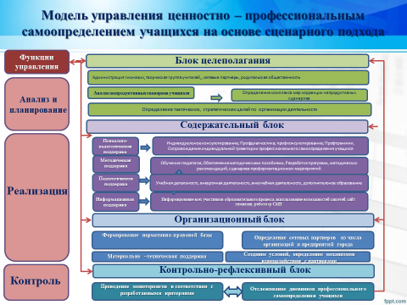

Модель управления ценностно-профессиональным самоопределением учащихся (содержательный блок)
Уровень образования | Средства
Начальное общее образование (ФГОС НОО)  (1-4 кл.) | Учебная деятельность:  - Включение в содержание предметов «Окружающий мир», «Технология» информации о сферах деятельности человека, о различных профессиях.  Внеурочная деятельность.  - Профориентационный курс «Твоя жизненная траектория. Как сделать свой выбор».  Воспитательная работа  - Проведение встреч с интересными людьми, профессионалами своего дела, ролевых игр, викторин и т.п.  - «Неделя энергосбережения» (как пример профориентационных практик на основе сетевого взаимодействия школа – СПО – предприятие)
Основное общее образование (ФГОС ООО)  (5-9 кл.) | Учебная деятельность:  - учебные планы для гуманитарного, естественно-научного, физико-математического, кадетского классов.  Внеурочная деятельность  - Профориентационный курс «Успех»  - Профориентационный курс «Рабочие кадры» для 9-х классов (предпрофильные элективные мини-курсы профессиональной направленности и профессиональные пробы на базе СПО).  Воспитательная деятельность:  - Знакомство с перечнями рабочих профессий, специальностей СПО и ВПО.  - Обсуждение потребительских профилей интересующих профессий.  - Информационная работа с семьями, включая составление образовательной карты города, района.  - Программа профориентационной работы с Центром занятости населения г. Сочи (специально организованная ориентационная работа с учащимися и их родителями (диагностика, профессиональное и образовательное консультирование).  - Знакомство с опытом успешных профессионалов в различных областях.  - «Неделя энергосбережения» (как пример профориентационных практик на основе сетевого взаимодействия школа – СПО – предприятие)
Среднее общее образование (ФГОС СОО) | Учебная деятельность:  - учебные планы для профильных классов филологического, социально-гуманитарного, физико-математического, естественно-научного, социально-экономического профилей.  - Система профильных элективных курсов.  Внеурочная деятельность:  - Профориентационный курс «Успех»  Воспитательная деятельность  - Программа профориентационной работы с Центром занятости населения г. Сочи (специально организованная ориентационная работа с учащимися и их родителями (диагностика, образовательное консультирование).  - Внеклассная проектно-исследовательская деятельность учащихся (включая исследование мира профессиональной деятельности).  - «Неделя энергосбережения» (как пример профориентационных практик на основе сетевого взаимодействия школа – СПО – предприятие)
Дополнительное образование | - Кружки по предпрофильной подготовки по специальностям «Психология», «Ландшафтный дизайн», «Косметология», «Кулинарный клуб», «Робототехника» на базе гимназии.  - Кружки и секции различных направлений на базе гимназии

Схема сетевого взаимодействия
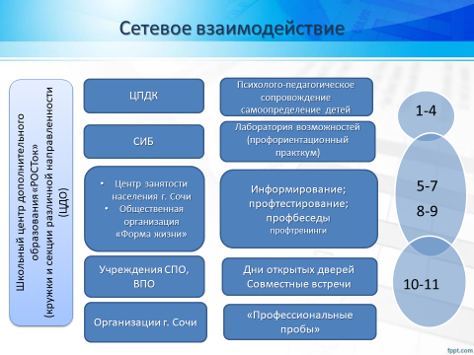
В проекте реализован сценарный подход, в котором акцент сделан на планомерную и систематичную работу, основанную на идее развития субъекта самоопределения. При этом особое внимание обращено на точки институционального перехода субъекта: из общеобразовательной школы – в учреждение профессионального образования; из учреждения профессионального образования – в сферу профессиональной деятельности.
Разработан алгоритм реализации сценарного подхода к организации профориентационной работы:
– анализ реализуемых обучающимися сценариев профессионального самоопределения, а также реализуемых родителями, педагогами (в т.ч. классными руководителями, учителями-предметниками) сценариев профориентационной работы со школьниками;
– выделение типовых сценариев;
– классификация сценариев по степени их продуктивности;
– разработка комплексов педагогических мер, направленных на коррекцию непродуктивных сценариев профессионального самоопределения детей и непродуктивных сценариев профориентационной работы, реализуемых родителями и педагогами;
– разработка и реализация индивидуальных стратегий профессионального самоопределения для школьников, их родителей и педагогов.
В качестве примера в табл. 2 представлено описание типовых непродуктивных сценариев профессионального самоопределения подростков и старших школьников, профориентационной работы родителей и педагогов и комплексов педагогических мер, направленных на их коррекцию.
Таблица 2
Типовые непродуктивные сценарии профессионального самоопределения подростков и старших школьников и педагогические меры по их коррекции
Типовые непродуктивные сценарии профессионального самоопределения подростков и старших школьников | Причины возникновения непродуктивного сценария | В т.ч. типовые непродуктивные сценарии профориентационной работы педагогов и родителей как причина | Комплекс педагогических мер коррекции непродуктивных сценариев
«Подчинение воле родителей в ущерб собственным интересам» | Несамостоятельность подростка  Стремление родителей с помощью ребенка реализовать свои нереализованные жизненные планы  Авторитаризм родителей | «Давление родителей» | Развитие самостоятельности подростка  Психологические тренинги, помогающие освободиться от чрезмерного давления родителей  Активизация социальной позиции подростка  Коррекционная работа с родителями с целью снижения психологического давления на ребенка
«Подчинение воле педагога в ущерб собственным интересам» | Талантливый или исполнительный ребенок для педагога (как правило, учителя-предметника или педагога дополнительного образования) превращается из цели в средство реализации своих амбиций (победы на олимпиадах, соревнованиях, высокая успеваемость, результаты ЕГЭ и др.) | «Давление педагога» | Развитие самостоятельности подростка  Психологические тренинги, помогающие освободиться от чрезмерного давления педагога  Активизация социальной позиции подростка  Коррекционная работа с учителем-предметником с целью снижения психологического давления на ребенка
«Вслед за друзьями или модой» («Я как все») | Высокий уровень конформизма подростка  Давление друзей  Боязнь потерять дружбу | «Воспитание коллективизма» | Развитие самостоятельности подростка  Психологические тренинги, помогающие освободиться от чрезмерного влияния друзей  Активизация социальной позиции подростка
«Отсутствие интереса к труду» | Нарушения эмоционально-волевой и  коммуникативной сферы.  Несформированность мотивации к труду  Социальная незрелость.  Отсутствие жизненных ценностей  высшего порядка  Подросток не нашел дела, которое бы ему понравилось  Родители или педагоги подавляли инициативу подростка, давали негативные оценки результатам его труда | «Занижение возможностей самореализации подростка», «Навешивание ярлыков» | Оказание подростку помощи в поиске дела, которое нравится  Развитие трудовой мотивации путем поощрение даже самых незначительных достижений подростка  Формирование способности к самопознанию.  Заполнение рабочей тетради или индивидуальной карты школьника на основе диагностики и самодиагностики.
«Распыление интересов» | Чрезмерная перегрузка подростка со стороны родителей посещением различных секций, кружков, дополнительных занятий  Неразвитость способности самоопределения  Недостаточное знание себя, своей индивидуальности  Отсутствие, неполнота или недостоверность информации о профессиональном самоопределении  Неумение систематизировать и использовать имеющуюся информацию  Недостаточное знание требований  рынка труда и конкретных профессий | «Чем больше загружен подросток, тем лучше для него» | Оказание подростку помощи в выборе дополнительных занятий, тьюторское сопровождение профессионального самоопределения подростка  Формирование способности к самопознанию  Заполнение рабочей тетради или индивидуальной карты школьника на основе диагностики и самодиагностики  Формирование способности к анализу рынка труда и профессий.  Освоение понятий, относящихся к планированию профессиональной деятельности (рынок труда, профессия, вид деятельности, конкуренция).  Анализ рынка образовательных услуг; систематизация источников и способов получения информации о рынке труда; изучение требований к работнику  Выработка навыков принятия решения: выбора  профессии и путей ее получения, сдачи экзаменов, трудоустройства
«Принижение возможностей» | Заниженная самооценка  Неуверенность в своих силах  Тревога по поводу возможных неудач  Недостаточное знание себя, своей индивидуальности, своих способностей  Социальная незрелость | «Низкая оценка возможностей профессиональной самореализации подростка» | Формирование способности к самопознанию.  Повышение самооценки, формирование  реалистичного уровня притязаний.  Заполнение рабочей тетради или индивидуальной карты школьника на основе диагностики и самодиагностики  Психологическая поддержка; создание ситуации успеха; активизация ресурсов для достижения
«Завышенные требования» | Завышенная самооценка  Недостаточное знание себя, своей индивидуальности, своих способностей  Социальная незрелость  Поддержка родителями завышенных амбиций подростка | «Завышенная оценка возможностей профессиональной самореализации подростка» | Формирование способности к самопознанию  Формирование  реалистичного уровня притязаний  Заполнение рабочей тетради или индивидуальной карты школьника на основе диагностики и самодиагностики
«За меня все сделают родители» | Чрезмерная опека родителей  Несформированность навыков  принятия решения, планирования  карьеры  Отсутствие навыков  самостоятельной работы | «Чрезмерная опека подростка» | Выработка навыков принятия решения: выбора  профессии и путей ее получения, сдачи экзаменов, трудоустройства  Активизация социальной позиции

Схема использования сценарного подхода предполагает наличие следующих последовательных и взаимосвязанных этапов:
- диагностика профессиональных предпочтений;
- индивидуальное консультирование;
- определение сценариев профориентационной работы;
- составление маршрута реализации сценария;
- диагностика, оценка результатов и корректировка целей для реализации следующего сценария;
- разработка следующего сценария.
Инструментом для реализации сценарного подхода являются «Дневники профессионального самоопределения учащихся», разработанные в соответствии с возрастными и психологическими особенностями учащихся, с учетом требований Федеральных государственных стандартов начального общего, основного общего и среднего общего образования. Данные дневники разработаны для каждого уровня образования и являются преемственными по отношению друг другу.
Компоненты дневника профессионального самоопределения для учащихся начальных классов «ПрофЮниор»:
- профориентационная карта обучающегося;
- аналитическая карта обучающегося (увлечения, занятия в кружках, мечты, рисунки, знания о профессиях);
- аналитическая карта родителей (знакомство с профессиями родителей, экскурсии на место работы родителей, советы родителей);
- психологическая карта обучающегося (рекомендации психологов и характеристика на обучающегося);
- педагогическая карта обучающегося (рекомендации и характеристика классного руководителя).
Компоненты дневника профессионального самоопределения для учащихся 5-9 классов «ПрофИсследователь»:
- профориентационная карта обучающегося;
- аналитическая карта обучающегося (цели, эссе, рейтинг профессий, занятия в кружках);
- аналитическая карта профессионалов (знакомство с различными профессиями);
- психологическая карта обучающегося (рекомендации психологов и характеристика на обучающегося);
- педагогическая карта обучающегося (рекомендации и характеристика классного руководителя).
Компоненты дневника профессионального самоопределения для учащихся 10-11-х классов «ПрофИспытатель»:
- профориентационная карта обучающегося (экскурсии на предприятия, ОО среднего и высшего профессионального образования, встречи с интересными людьми, источники информации, эссе;
- Путь в профессию (профессиональные пробы, практическая работа – результаты проектной, научно – исследовательской деятельности, предметных олимпиад и конкурсов)
- образовательная карта (сравнение учебных заведений)
Модель: от профориентации к работодателю
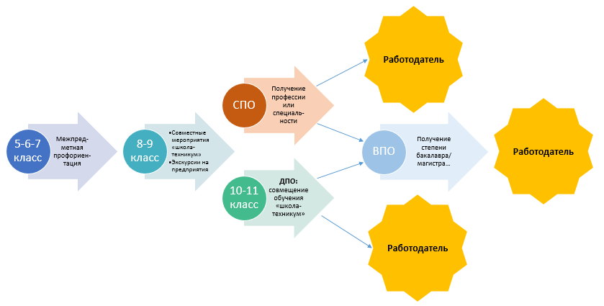
Вариативность профессионального пути согласно реализации этапов проекта
Общие результаты:
- Профориентационные практики гимназии признаны лучшими в рамках проекта «Билет будущего».
- Гимназия получила статус «Школа – лаборатория инноваций» в рамках Всероссийского проекта «Школа – лаборатория инноваций»
- Гимназия – победитель городского конкурса на лучшую организацию профориентационной работы в 2019 году.
- Методические разработки по организации профориентационной деятельности заняли 1 место на городском конкурсе «Профориентатор года».
- Материалы проекта опубликованы в журнале «Управление качеством образования: теория и практика: теория и практика эффективного управления», г. С. – Петербург

4. Апробация и диссеминация результатов деятельности КИП в образовательных организациях Краснодарского края на основе сетевого взаимодействия.
28-29 октября 2019г. гимназия организовала и провела совместно с редакций журнала «Управления качеством образования: теория и практика эффективного управления» (г. С. – Петербург) Всероссийский форум для общеобразовательных организаций России. В форуме приняли участие директора и заместители директоров из г. С. – Петербург, г. Ростова, г. Казани, г. Югра, г. Новосибирск., г. Ульяновск. Форум был организован на базе образовательного центра Сириус и Сочинского государственного университета. Гимназия представляла опыт организации сетевого взаимодействия с организациями дополнительного, среднего и высшего профессионального образования, организациями города как механизм в рамках реализации модели ценностного и профессионального самоопределения школьников».
В рамках реализации Краевой инновационной площадки на базе Гимназии № 6 проведен семинар – практикум в рамках сетевого взаимодействия Гимназии № 6 с ГБПОУ КК «Сочинский профессиональный техникум» «Создание инновационной модели технологического обучения в школе».
Место проведения: 1 день – МОБУ гимназия № 6 г. Сочи, актовый зал.
Участники семинара: ответственные за профессиональную ориентацию обучающихся в общеобразовательных организациях города-курорта Сочи, директор СПТ г. Сочи, руководители предприятий.
2 день
Место проведения: ГБПОУ КК «Сочинский профессиональный техникум» г. Сочи Донская 13а.
1.1. Экскурсия-ознакомление с профессиями, реализуемыми на базе техникума.
1.2. Профессиональная ориентация в игровой форме: игра-квест «Изучаем профессии играючи».
1.3 Практикум: работа на учебно-тренажерном оборудовании по направлению «Электромонтаж» при подготовке обучающихся средних общеобразовательных организаций в рамках сетевого взаимодействия.
1.4 Презентация Сочинского профессионального техникума, концерт и награждение участников квеста (Выступающий: Демирчян Владимир Гамаякович, директор Сочинского профессионального техникума, Савчук Алексей Васильевич, заместитель директора по ОР РЦЭ и ИТ).
1.5 Обсуждение и подведение итогов семинара-практикума.
Разработаны методические рекомендации по проведению профориентационной недели энергосбережения «Вместе ярче мир» для обучающиеся образовательных организаций, ответственных за профориентационное направление, учителей начальной школы, учителей географии, биологии, информатики, ИЗО, технологии, физики, ОБЖ. Мероприятие проводится на базе образовательного учреждения и ресурсного центра по энергетике, районы города.
Неделя представляет собой комплекс мероприятий, направленных на формирование культуры бережного отношения к электроэнергии и понимания, что такое электробезопасность, погружение в профессию энергетика.

